Назови музыкальные инструменты.
Покажи, какие инструменты: струнные, духовые, ударные?
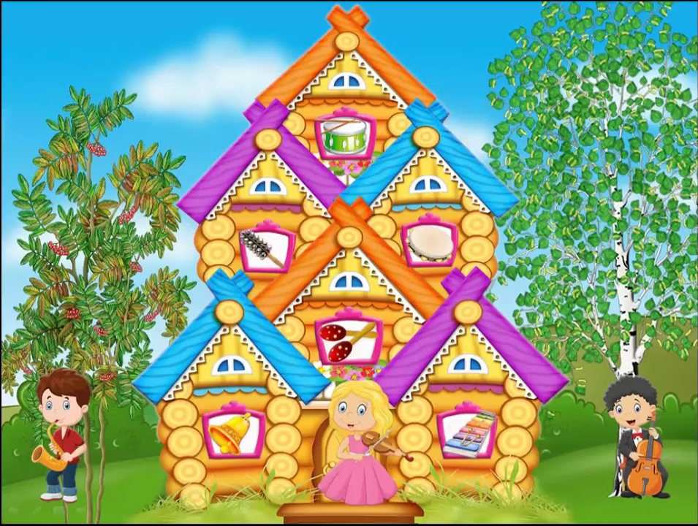

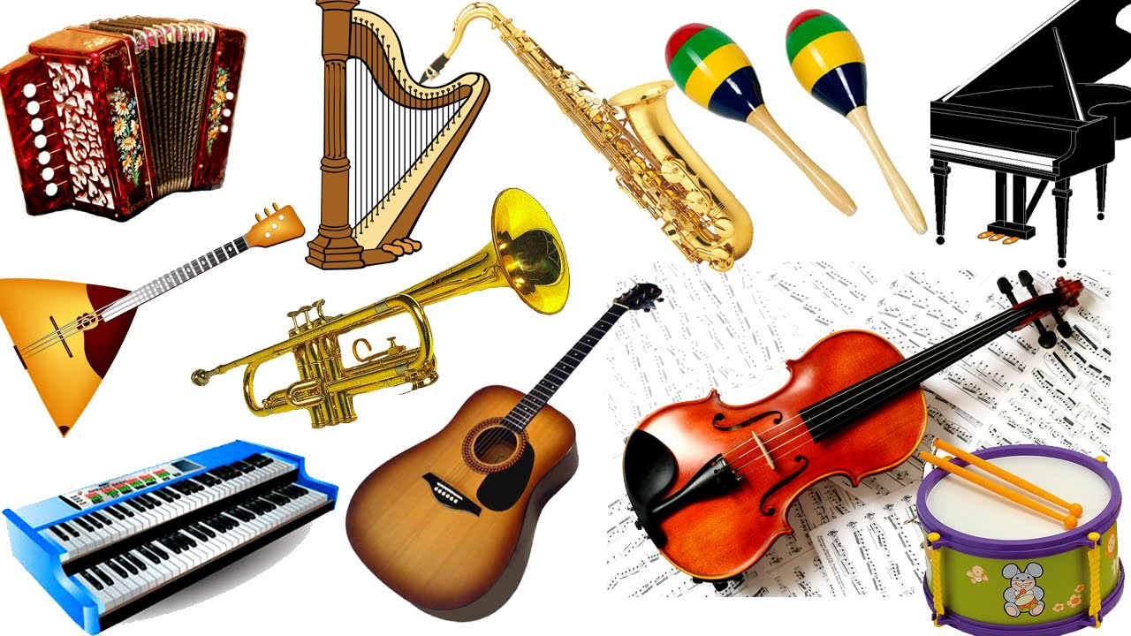

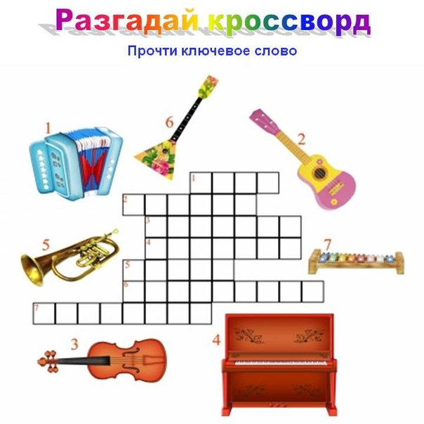
Создаем вместе с ребёнком инструменты – «шумелки». Заполняем их: различной крупой, семенами, камешками и т.д. Изучаем звук.
Играем: «Угадай что звучит?»
